Комплексная проверочная работа
4 класс

Пингвины
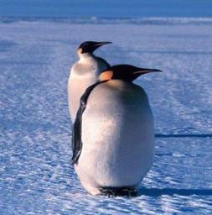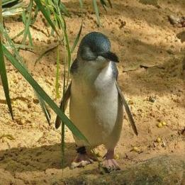
Императорский пингвин Малый пингвин

Пингвины - удивительные существа, не похожие ни на кого из ныне живущих птиц. Они лучше всех приспособлены к обитанию в водной стихии и проводят в воде более половины жизни. Суша им необходима только в период размножения и линьки, поэтому пингвины могут месяцами вообще не выходить на берег.  Пингвины отличаются друг от друга в основном размерами. Самый крупный – императорский пингвин – весит до 40кг и достигает в длину 117см, самый мелкий – малый пингвин – достигает 1,5кг и имеет длину тела всего 40см.  Летать эти древние птицы не могут, но зато отлично плавают. Ныряют пингвины на глубину 130м, могут оставаться под водой до 18 минут и плыть со скоростью 15 км/ч. По суше они передвигаются мелкими шажками, держа тело вертикально, но могут и прыгать, и быстро скользить, лёжа на животе и отталкиваясь ногами и ластами.  Пингвины живут стаями, а гнездятся большими колониями (до сотен тысяч пар). Каждая птица внутри колонии прекрасно знает точное расположение своего гнезда и легко узнает своих птенцов и соседей по голосу. Птенцы у крупных императорских пингвинов развиваются медленно, поэтому птицы прибывают на места колоний уже в конце арктического лета – в середине апреля. Примерно через 50 дней самка откладывает одно яйцо весом до 450г. Всё это время она ничего не ест и, отложив яйцо, сразу же уходит на кормёжку в море.  Теперь эстафету принимает самец – он насиживает яйцо, держа его на лапах и прикрывая специальной складкой кожи на брюхе, чтобы оно не замёрзло. Самка появляется только через 3 месяца, и всё это время самец голодает, теряя почти половину своего веса. Через 1,5 месяца возвращаются самцы, и теперь они с самками поочерёдно ходят за кормом. Только через 6 месяцев, к декабрю, птенцы полностью оперяются, покидают колонию и начинают вести кочевую жизнь в море. | 9  17  27  36  44  46  54  63  72  82  92  102  115  122  132  136  143  152  161  170  176  186  195  209  216  223  233  243  253  263  273  281  287

Задание 1. Начни читать текст. По сигналу учителя поставь палочку после того слова, до которого дочитал. Дочитай текст до конца.

Задание 2. К какому из перечисленных ниже текстов ты бы отнёс прочитанный текст? Обведи правильную, по твоему мнению, букву ответа.
А. сказка Б. научно-популярный текст
В. легенда Г. инструкция
Д. повесть Е. не знаю

Задание 3. На сколько частей можно разделить текст? Озаглавь каждую часть.

Номер части | Название части
Название животного | Изображение | Длина  тела | Масса  тела | Скорость
Императорский пингвин | 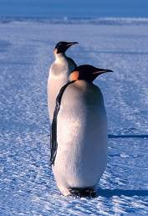 | 117см | до 40кг | 25км/ч
Малый  пингвин | 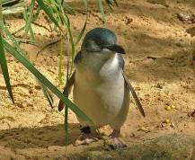 | 40см | до 1,5кг | 15км/ч
Гренландский тюлень | 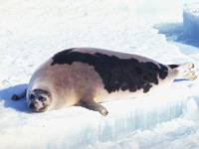 | 2м | до  150кг | 25км/ч
Белуха | 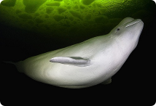 | 6м | до 2т | 50км/ч

Задание 4. Выпиши из текста предложение, в котором указывается вес яйца пингвина. Если нужно, перечитай текст.
_________________________________________________________________________________________________________________________________________________________________________________

Найди и подчеркни основу предложения.

Задание 5. Прочитай таблицу.
Вопрос 1. Выпиши из таблицы названия всех животных, которые тяжелее малого пингвина.

Ответ:_________________________________________________________________________________________________________________

Вопрос 2. Выпиши из таблицы название животного самого большого размера.

Ответ:______________________________________________________

Вопрос 3. Выпиши название самого быстрого из всех перечисленных в таблице животных.

Ответ:______________________________________________________

Вопрос 4. В таблице указано, что масса императорского пингвина составляет до 40кг. Как ты думаешь, бывают ли императорские пингвины массой 30кг? А с массой 300кг? Обведи букву ответа, которую ты считаешь наиболее правильной.

Ответ:

А. Императорские пингвины с массой 30кг бывают, а с массой 300кг – нет.

Б. Не бывает императорских пингвинов ни с массой 30кг, ни с массой 300кг – у них у всех масса 40кг.

В. Бывают всякие императорские пингвины.

Г. Не знаю.

Задание 6. Выпиши из текста название животного, о котором идёт речь и измени его по падежам. Выдели окончания.

И.п.
Р.п.
Д.п.
В.п.
Т.п.
П.п.

Задание 7. Выбери подходящую схему для разбора слова императорский по составу.

Ответ:

А.

Б.

В.

Г.

Д. Нет правильной схемы.

Задание 8. Сделай звуко-буквенный анализ слова яйцо.

Яйцо
_______________________________________________________________________________________________________________________________________________________________________________________________________________________________________________________________________________________________________

Дополнительные задания.

Задание 9. Выполни работу, используя таблицу задания 5.
Из зоопарка в цирк необходимо перевезти 6 императорских и 8 малых пингвинов. Какой транспорт необходимо использовать?

А | Легковой автомобиль | 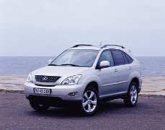
Б | Автобус | 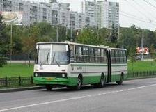
В | Гужевая повозка | 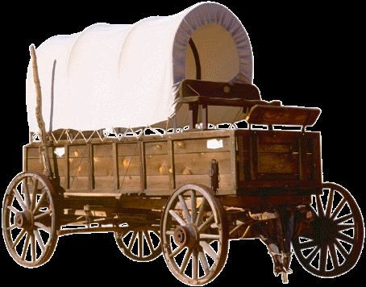
Г | Специализированный трейлер | 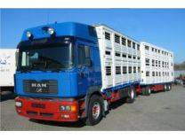
Д | Лайнер | 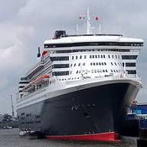
Задание 10. Соедини линиями соответствующие понятия

грамматическая основа глагол ЗВУКИ
имя
существительное гласные

ЧАСТИ РЕЧИ
имя
прилагательное корень
ПРЕДЛОЖЕНИЕ
окончание предлог
основа слова
приставка
повествовательное согласные СОСТАВ СЛОВА
распространённое ударение

Задание 11. В связи с изменением климата в местах обитания пингвинов наблюдается резкое уменьшение количества рыбы – основной пищи пингвинов. Что нужно предпринять людям в данной ситуации. Запиши свой ответ несколькими предложениями.

_________________________________________________________________________________________________________________________________________________________________________________________________________________________________________________________________________________________________________________________________________________________________________________________________________________________________________________________________________________________________________________________________________________________________________________

